Задания по блоку: «Экономика»
1. Выберите верные суждения об источниках финансирования бизнеса и запишите цифры, под которыми они указаны. 1) К внутренним источникам финансирования принято относить займы, совершаемые собственником предприятия внутри страны. 2) Источники финансирования бизнеса – это пути и каналы поступления денежных средств. 3) Источником финансирования бизнеса могут выступать как юридические, так и физические лица. 4) Источником внутреннего финансирования являются амортизационные отчисления. 5) Внешние источники финансирования бизнеса – это источники поступления денежных средств, которые образованы за счёт результатов предпринимательской деятельности.
2. Установите соответствие между примерами и видами издержек фирмы в краткосрочном периоде: к каждой позиции, данной в первом столбце, подберите соответствующую позицию из второго столбца.
ПРИМЕРЫ | ФАКТОРЫ ЭКОНОМИЧЕСКОГО РОСТА
А) плата за аренду помещения | 1) переменные
Б) покупка сырья | 2) постоянные
В) выплата процентов по кредиту
Г) оплата электроэнергии
Д) оклады администрации
3. В городке Z поставку продуктов питания в магазины осуществляет множество компаний, в число которых входят как крупные производители, так и отдельные фермерские хозяйства. Выберите из приведённого ниже списка характеристики данного рынка и запишите цифры, под которыми они указаны. 1) рынок товаров. 2) местный рынок. 3) олигополия . 4) региональный рынок 5) дефицит продуктов 6) чистая (совершенная) конкуренция
04. На рисунке отражена ситуация на рынке легковых автомобилей: кривая предложения переместилась из положения S в положение S₁. (На рисунке P – цена товара; Q – количество товара.) 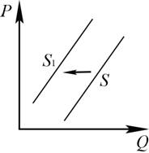 Какие из перечисленных факторов могут вызвать такое изменение? Запишите цифры, под которыми они указаны. 1) повышение цен на энергоносители 2) рост доходов населения. 3) спад в автомобильной отрасли . 4) ввод в строй новых предприятий по сборке автомобилей 5) расширение рынка автокредитов
5. Старшеклассники проводили опрос обучающихся своей школы о том, что можно назвать добрым делом. Результаты опроса (в % от числа опрошенных) представлены в таблице.
Ответы на вопрос | % опрошенных
Помощь людям, оказавшимся в беде | 10
Дела, сделанные от души | 10
Заботу о пожилых людях | 35
Любую бескорыстную помощь | 25
Заботу о детях | 15
Борьбу за мир | 5
Найдите в приведённом списке выводы, которые можно сделать на основе таблицы, и запишите цифры, под которыми они указаны. 1) Каждый десятый опрошенный школьник считает добрым делом помощь людям, оказавшимся в беде. 2) Каждый пятый опрошенный школьник считает добрым делом заботу о детях. 3) Среди опрошенных тех, кто считает добрым делом заботу о пожилых людях, больше, чем тех, кто считает добрым делом заботу о детях. . 4) Среди опрошенных тех, кто считает добрыми дела, сделанные от души, больше, чем тех, кто отмечает борьбу за мир. 5) Равные доли опрошенных считают добрым делом любую бескорыстную помощь и дела, сделанные от души.
6. Прочитайте приведённый ниже текст, каждое положение которого обозначено определённой буквой. (А) Прогрессивной можно считать национальную политику, ведущую к уменьшению социальных различий в жизни различных этносов. (Б) Национальная политика – система государственных мер, направленных на учёт и реализацию интересов отдельных этносов, общества в целом
и государства. (В) Национальная политика, несомненно, играет ведущую роль, определяя характер развития всего общества. (Г) Вопросы национальной политики освещаются в российских СМИ. (Д) В ряде случаев публикации в СМИ провоцировали рост напряжённости в межэтнических отношениях. Определите, какие положения текста имеют 1) фактический характер 2) характер оценочных суждений 3) характер теоретических утверждений
7. Прочитайте приведённый ниже текст, в котором пропущен ряд слов. Выберите из предлагаемого списка слова, которые необходимо вставить на место пропусков.
«Деньги были придуманы __________ (А), прежде всего, для облегчения обмена. Первоначально роль денег играли различные __________ (Б), и лишь потом появились современные формы денег. Признаком денег является способность выполнять функции средства __________ (В) рыночной ценности товаров и средства сбережения. Возникновение современных форм денег было вызвано неудобством __________ (Г), который требует чрезвычайной множественности относительных цен. Деньги позволили упростить __________ (Д) и облегчить всю хозяйственную жизнь общества. Деньги, кроме того, позволяют выражать ценность всех товаров в единой __________ (Е) и учитывать их для нужд контроля и управления».
Слова в списке даны в именительном падеже. Каждое слово может быть использовано только один раз. Выбирайте последовательно одно слово за другим, мысленно заполняя каждый пропуск. Обратите внимание на то, что слов в списке больше, чем Вам потребуется для заполнения пропусков. Список терминов: 1) человечество 2) измерение 3) издержки 4) бартер 5) обмен 6) система 7) прибыль 8) предметы 9) инфляция
8. Запишите слово, пропущенное в таблице.
Задачи правоохранительных органов РФ
ПРАВООХРАНИТЕЛЬНЫЕ ОРГАНЫ | ЗАДАЧИ
……….. | Охрана законности и общественного порядка, пресечение и предупреждение преступлений и др.
Прокуратура | Надзор за соблюдением Конституции РФ  и исполнением законов
9. Найдите понятие, которое является обобщающим для всех остальных понятий представленного ниже ряда, и запишите цифру, под которой оно указано. 1) взгляды; 2) идеалы; 3) представления; 4) мировоззрение; 5) ценностные установки.
10. Ниже приведён перечень характеристик. Все они, за исключением двух, относятся к характеристикам искусства. 1) образность; 2) пробуждение фантазии и воображения; 3) достоверность и проверяемость результатов; 4) нацеленность на получение объективной истины; 5) эмоциональность восприятия; 6) наглядность. Найдите две характеристики, «выпадающие» из общего ряда, и запишите в таблицу цифры, под которыми они указаны.
11. Выберите верные суждения о мировой экономике и запишите цифры, под которыми они указаны. 1) В основе функционирования мировой экономики лежит международное разделение труда. 2) Открытие внутренних рынков для иностранных производителей способствует усилению конкуренции между участниками рынка. 3) Мировым рынком называют совокупность рыночных отношений между странами на основе международного разделения труда.. . 4) Экономическая политика государства, целью которой является защита отечественных производителей от иностранной конкуренции, называется либерализмом. 5) Открытие внутренних рынков для иностранных производителей способствует снижению доходов всех торгующих фирм.
12. Установите соответствие между характеристиками и типами экономических систем: к каждой позиции, данной в первом столбце, подберите соответствующую позицию из второго столбца.
ХАРАКТЕРИСТИКИ | ТИПЫ ЭКОНОМИЧЕСКИХ СИСТЕМ
А) централизованное планирование | 1) рыночная
Б) свобода предпринимательства | 2) командная
В) принцип уравнительного распределения
Г) директивное ценообразование
Д) конкуренция товаропроизводителей
13. Ателье по пошиву и ремонту одежды несёт постоянные и переменные издержки. Что из перечисленного ниже относится к переменным издержкам ателье (в краткосрочный период)? Запишите цифры, под которыми они указаны. 1) арендная плата за помещение. 2) приобретение сырья. 3) проценты по кредитам. . 4) оплата транспортных услуг 5) оклады администрации 6) сдельная оплата мастеров
14. На рисунке отражена ситуация на рынке спортивных тренажёров для дома: кривая спроса переместилась из положения D в положение – D₁. (На рисунке P – цена товара; Q – количество товара.) 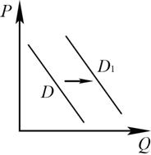 Какие из перечисленных факторов могут вызвать такое изменение? Запишите цифры, под которыми они указаны. 1) снижение уровня жизни населения 2) уменьшение потребительских доходов 3) хорошие отзывы покупателей о спортивных тренажёрах для дома . 4) снижение цен на посещение тренажёрных залов 5) повышение внимания граждан к собственному здоровью
15. В ходе социологического опроса 30-летних и 55-летних граждан страны Z, им задавали вопрос: «В какой организации Вы работаете (бюджетной/государственной или частной/негосударственной)?». Результаты опросов (в % от числа отвечавших) приведены на диаграмме.
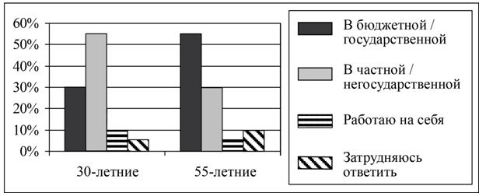
Найдите в приведённом списке выводы, которые можно сделать на основе диаграммы, и запишите цифры, под которыми они указаны. 1) Более половины опрошенных 30-летних работают в частной/ негосударственной организации. 2) Среди опрошенных 55-летних тех, кто работает в бюджетной / государственной организации, больше тех, кто работает в частной / негосударственной организации. 3) Среди опрошенных 30-летних тех, кто работает на себя, больше, чем тех, кто работает в бюджетной / государственной организации. . 4) Равные доли опрошенных каждой группы работают на себя. 5) Доля тех, кто затруднился ответить, среди 55-летних больше, чем среди 30-летних.
16. Прочитайте приведённый ниже текст, каждое положение которого обозначено определённой буквой. (А) Некоторые современные российские компании занимаются благотворительной деятельностью. (Б) Благотворительность – деятельность, посредством которой частные ресурсы добровольно и безвозмездно распределяются их обладателями в целях содействия нуждающимся людям, решения общественных проблем, а также усовершенствования условий общественной жизни. (В) Фонд общественного мнения провёл опрос об отношении россиян к корпоративной благотворительности. (Г) 87% россиян относятся к корпоративной благотворительности положительно. (Д) Можно предположить, что это объясняется давними историческими традициями российской благотворительности. Определите, какие положения текста имеют 1) фактический характер 2) характер оценочных суждений 3) характер теоретических утверждений
17. Выберите верные суждения о роли государства в экономике и запишите цифры, под которыми они указаны. 1) Одной из экономических функций государства является инвестирование средств в проекты государственной важности. 2) В рыночной экономике государство выполняет функцию организации производства общественных благ. 3) Политика государства, нацеленная на сокращение инфляции, преодоление спада экономики, ликвидацию безработицы, называется бюджетной. . 4) В случае спада экономической активности государство осуществляет стимулирующую политику. 5) В экономике любого типа государство устанавливает цены на все товары и услуги.
18. Учёные, анализируя данные социологических опросов в странах Z и Y, изучали потребительское поведение жителей в условиях экономического кризиса. На диаграмме приведены данные (в % от числа отвечавших) о том, как в течение года изменился потребительский спрос.
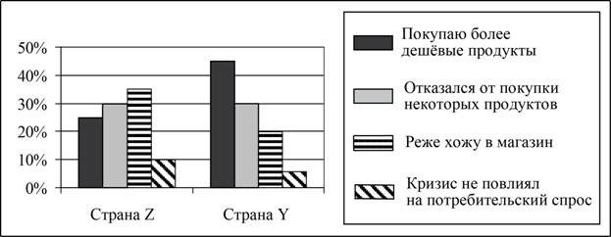
Найдите в приведённом списке выводы, которые можно сделать на основе диаграммы, и запишите цифры, под которыми они указаны. 1) Доля тех, кто стал покупать более дешёвые продукты, в стране Z больше, чем в стране Y. 2) Равные доли респондентов в обоих опросах отметили, что отказались от покупки некоторых продуктов. 3) Доля тех, кто стал реже ходить в магазин, в стране Z больше, чем в стране Y. 4) Среди опрошенных в стране Z доля тех, кто отказался от покупки некоторых продуктов, больше доли тех, кто считал, что кризис не повлиял на потребительский спрос. 5) Среди опрошенных в стране Y доля тех, кто реже стал ходить в магазин, больше доли тех, кто стал покупать более дешёвые продукты.
19. В приведённом ниже ряду найдите понятие, которое является обобщающим для всех остальных представленных понятий. Запишите это слово (словосочетание). Вексель, облигация, обыкновенная акция, ценная бумага, чек.
20. В ходе социологических опросов совершеннолетних жителей стран Z и Y им задавали вопрос: «Вы в принципе хотели бы иметь собственный бизнес?» Результаты опросов (в % от числа отвечавших) приведены на диаграмме.
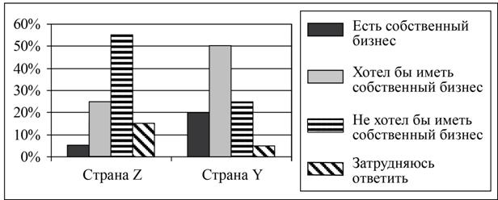
Найдите в приведённом списке выводы, которые можно сделать на основе диаграммы, и запишите цифры, под которыми они указаны. 1) В стране Y доля тех, кто не хотел бы иметь собственный бизнес, больше доли тех, кто затруднился ответить.. 2) В стране Y доля тех, кто хотел бы иметь собственный бизнес, больше доли тех, у кого есть собственный бизнес. 3) Более половины респондентов в стране Z не хотели бы иметь собственный бизнес. 4) Равные доли опрошенных в каждой стране хотели бы иметь собственный бизнес. 5) Доля тех, у кого есть собственный бизнес, в стране Z больше, чем в стране Y.
21. На рисунке отражено изменение спроса на биологически активные добавки к пище для улучшения зрения на соответствующем рынке: линия спроса D переместилась в новое положение – D₁. (P – цена; Q – количество.) 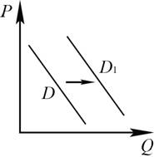 Это перемещение может быть связано, прежде всего, со (с) 1) снижением доходов населения. 2) уменьшением объёмов производства биологически активных добавок к пище 3) пропагандой профилактики глазных болезней 4) повышением безопасности компьютерной техники для здоровья человека
22. На рисунке отражено изменение предложения товаров бытовой химии на соответствующем рынке: линия предложения S переместилась в новое положение – S₁. (P – цена; Q – количество.) 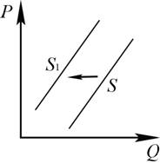 Какие из перечисленных факторов могут вызвать такое изменение? Запишите цифры, под которыми они указаны. 1) ожидание производителей, что покупки товаров бытовой химии сократятся. 2) сокращение количества производителей товаров бытовой химии. 3) сокращение издержек производства товаров бытовой химии 4) предоставление субсидий производителям товаров бытовой химии 5) сокращение налогов на предприятия, производящие товары бытовой химии
23. Верны ли следующие суждения о расчете прибыли? А.Прибыль рассчитывается путем деления дохода на расход. Б. Прибыль рассчитывается путем вычитания всех затрат из дохода. 1) верно только А 2) верно только Б 3) оба суждения верны 4) оба суждения неверны.
24. Ниже приведён перечень примеров издержек фирмы в краткосрочном периоде. Все они, за исключением двух, являются переменными издержками. 1) плата за сырьё; 2) оклад администрации; 3) проценты за кредит банку; 4) плата за потреблённую электроэнергию; 5) оплата транспортных услуг; 6) сдельная заработная плата рабочих. Найдите два примера, «выпадающих» из общего ряда, и запишите в таблицу цифры, под которыми они указаны.

25. На рисунке отражено изменение предложения женских кожаных сумок на соответствующем рынке: линия предложения S переместилась в новое положение – S₁. (P – цена; Q – количество.) 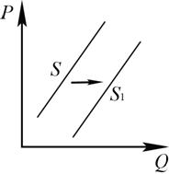 Какие из перечисленных факторов могут вызвать такое изменение? Запишите цифры, под которыми они указаны. 1) уменьшение стоимости кожи, используемой в производстве сумок. 2) увеличение количества продавцов женских кожаных сумок. 3) появление моды на сумки из ткани 4) внедрение новых высокопроизводительных технологий производства женских кожаных сумок 5) подорожание аксессуаров, используемых в производстве кожаных сумок
26. Прочитайте приведённый ниже текст, каждое положение которого обозначено определённой буквой. (А) Банк – финансовый институт, выполняющий операции кредитования. (Б) Роль банка – посредничество между организациями, покупателями и продавцами. (В) Эксперты провели анализ деятельности банков за последний период и опубликовали его результаты. (Г) Министерство финансов потребовало запретить покупку товаров дороже 300 тыс. расчётных единиц за наличные деньги. (Д) Это решение однозначно приведёт к установлению банковского контроля над торговыми операциями и получению банками выгоды от комиссии и увеличения вкладов. Определите, какие положения текста имеют 1) фактический характер 2) характер оценочных суждений 3) характер теоретических утверждений
27. Повышение уровня безработицы в традиционных отраслях и наличие свободных мест в сфере высоких технологий и услуг характеризует ситуацию на рынке 1) фондовом 2) капиталов 3) труда 4) товаров и услуг
28. Прочитайте приведённый ниже текст, каждое положение которого обозначено определённой буквой. (А) Показатели номинального и реального доходов семьи отражают влияние инфляции на благосостояние членов общества. (Б) Эксперты отметили особенности влияния инфляции на семьи с фиксированными доходами. (В) Фиксированные доходы являются существенным недостатком оплаты труда в бюджетной сфере. (Г) Однако независимость денежного вознаграждения от многих внешних факторов является важным преимуществом такой оплаты труда. (Д) По данным ряда исследований, число занятых в бюджетной сфере в последние годы возросло. Определите, какие положения текста имеют 1) фактический характер 2) характер оценочных суждений 3) характер теоретических утверждений
29. Примером экстенсивного экономического роста является повышение объёмов производства в результате 1) увеличения количества станков на предприятии. 2) внедрения новой технологии. 3) замены оборудования на более совершенное 4) использования более качественного сырья
30. В ходе социологического опроса мужчин и женщин страны Z им задавали вопрос: «Какие важнейшие задачи должно выполнять телевидение?» (можно было выбрать несколько ответов). Результаты опроса (в % от числа отвечавших) приведены на диаграмме.
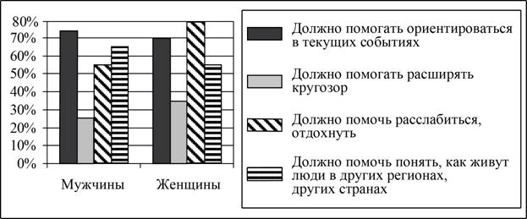
Найдите в приведённом списке выводы, которые можно сделать на основе диаграммы, и запишите цифры, под которыми они указаны.
1) Доля тех, кто считает, что телевидение должно помочь понять, как живут люди в других регионах, других странах, среди мужчин больше, чем среди женщин. 2) Мнение о том, что телевидение должно помогать расслабиться, отдохнуть, среди мужчин популярнее, чем среди женщин. 3) Среди женщин мнение о том, что телевидение должно помогать расслабиться, отдохнуть, популярнее мнения о том, что телевидение должно помогать ориентироваться в текущих событиях. 4) Доля тех, кто считает, что телевидение должно помогать ориентироваться в текущих событиях, среди мужчин больше, чем среди женщин. 5) Среди мужчин мнение о том, что телевидение должно помогать расширять кругозор, более популярно, чем мнение о том, что телевидение должно помогать расслабиться, отдохнуть.
31. На рисунке отражена ситуация на рынке замороженных овощей: линия предложения S переместилась в новое положение S1 (P – цена товара, Q – количество товара). 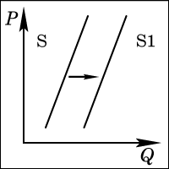 Это перемещение может быть связано, прежде всего, с 1) резким ростом цен на электроэнергию. 2) повышением процентной ставки по кредитам. 3) низким урожаем овощей. 4) повышением доходов населения
32. Анна Фёдоровна разместила свои сбережения на банковском депозите. Доход Анны Фёдоровны от этого вложения – 1) дивиденды 2) зарплата. 3) процент по вкладу. 4) процент по кредиту
33. В ходе социологического опроса мужчин и женщин страны Z им задавали вопрос: «Какие важнейшие задачи должно выполнять телевидение?» (Можно было выбрать несколько ответов.) Результаты опроса (в % от числа отвечавших) приведены на диаграмме.
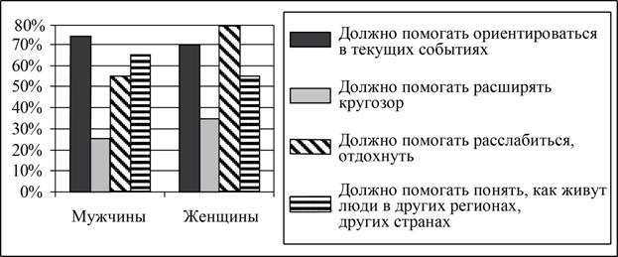
Найдите в приведённом списке выводы, которые можно сделать на основе диаграммы, и запишите цифры, под которыми они указаны. 1) Доля тех, кто считает, что телевидение должно помогать ориентироваться в текущих событиях, среди мужчин больше, чем среди женщин. 2) Среди мужчин мнение о том, что телевидение должно помогать расширять кругозор, более популярно, чем мнение о том, что телевидение должно помогать расслабиться, отдохнуть. 3) Доля тех, кто считает, что телевидение должно помогать понять, как живут люди в других регионах, других странах, среди мужчин больше, чем среди женщин. 4) Мнение о том, что телевидение должно помогать расслабиться, отдохнуть, среди женщин популярнее, чем среди мужчин. 5) Среди женщин мнение о том, что телевидение должно помогать ориентироваться в текущих событиях, популярнее мнения о том, что телевидение должно помогать расслабиться, отдохнуть.
34. Росту сбережений домохозяйств в первую очередь способствует 1) ухудшение качества товаров и услуг. 2) увеличение зарплат и пенсий. 3) снижение безработицы. 4) увеличение ставки налога на доходы физических лиц
35. На рисунке отражено изменение спроса на очки на соответствующем рынке: линия спроса D переместилась в новое положение – D₁. (P – цена; Q – количество.)
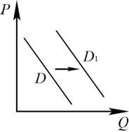 Какие из перечисленных факторов могут вызвать такое изменение? Запишите цифры, под которыми они указаны. 1) увеличение числа людей с плохим зрением. 2) рост цен на контактные линзы. 3) появление моды носить контактные линзы, а не очки. 4) рост расходов производителей очков. 5) сокращение количества производителей очков

36. На графике отражена ситуация на рынке мяса и мясных продуктов: линия спроса D переместилась в новое положение – D1 (P – цена товара, Q – количество товара).
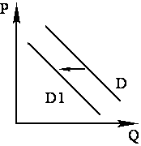 Это перемещение может быть связано, прежде всего, с (со) 1) снижением налогов с производителей мясных продуктов. 2) известием об эпидемическом заболевании животных 3) увеличением доходов потребителей 4) ростом числа производителей мясных продуктов
37. Прочитайте приведённый ниже текст, в котором пропущен ряд слов. Выберите из предлагаемого списка слова, которые необходимо вставить на место пропусков.
«Экономика, хозяйство, __________ (А) имеют общую основу – ограниченность ресурсов, разделение труда и __________ (Б) продуктами. Система здесь необходима для установления определённого __________ (В) между ограниченными ресурсами для производства __________ (Г) и безграничными потребностями людей в них. Совместить эти факты экономического __________ (Д) можно лишь в условиях такой системы хозяйствования, при которой производство реально было бы заинтересовано в __________ (Е) использования ограниченных ресурсов, выпуске товаров, пользующихся спросом потребителей».
Слова в списке даны в именительном падеже. Каждое слово (словосочетание) может быть использовано только один раз. Выбирайте последовательно одно слово за другим, мысленно заполняя каждый пропуск. Обратите внимание на то, что слов в списке больше, чем вам потребуется для заполнения пропусков.
Список терминов: 1) блага 2) зависимость 3) равновесие 4) бытие 5) эффективность 6) цена 7) рынок 8) технология 9) обмен
38. Фирма «Лисичка» – ателье, специализирующееся на пошиве школьной формы. Найдите в приведённом ниже списке примеры постоянных издержек фирмы «Лисичка» в краткосрочном периоде и запишите цифры, под которыми они указаны. 1) арендная плата за помещение ателье. 2) издержки на приобретение тканей, ниток, фурнитуры. 3) страховые взносы. 4) издержки на погашение процентов по ранее взятому кредиту. 5) оплата электроэнергии 6) издержки на выплату сдельной заработной платы работникам
39. Запишите слово, пропущенное в таблице. Факторы производства
ВИДЫ ФАКТОРОВ ПРОИЗВОДСТВА | СУЩНОСТЬ
Труд | Деятельность людей по производству товаров и услуг путём использования их умственных и физических способностей, полученных в процессе обучения и работы знаний и навыков
………. | Все виды природных ресурсов, имеющихся на планете и пригодных для производства экономических благ

40. На рисунке отражено изменение спроса на лекарственные препараты на соответствующем рынке: линия спроса D переместилась в новое положение – D₁. (P – цена; Q – количество.) Какие из перечисленных факторов могут вызвать такое изменение? Запишите цифры, под которыми они указаны. 1) сезонный рост количества простудных заболеваний 2) рост доли пожилых людей, особо нуждающихся в лекарствах 3) сокращение субсидий государства, предоставляемых производителям лекарств. 4) рост предпочтения населения вести здоровый образ жизни, заниматься спортом. 5) ожидание падения цен на лекарства
41. Верны ли следующие суждения о государственном бюджете? А. Государственный бюджет – это центральный финансовый план государства. Б. Основным источником доходов государства являются налоги с физических и юридических лиц. 1) верно только А 2) верно только Б 3) оба суждения верны 4) оба суждения неверны.
42. Коммерческие банки 1) лицензируют деятельность финансовых организаций 2) аккумулируют сбережения граждан и капитал фирм 3) регулируют объём денежной массы в обращении. 4) определяют параметры государственного бюджета
43. Прочитайте приведённый ниже текст, каждое положение которого пронумеровано. (1)Открытие своего дела начинается, как правило, с бизнес-плана. (2)К сожалению, многие начинающие предприниматели не могут правильно составить этот документ. (3)В существующем законодательстве пока не закреплена обязательность подготовки бизнес-плана при открытии фирмы. (4)Трудно не согласиться с мнением отдельных экономистов, считающих, что этот пробел в законодательстве следует устранить. Определите, какие положения текста носят А) фактический характер Б) характер оценочных суждений
44. На рисунке отражено изменение спроса на транспортные услуги негосударственных автопарков на соответствующем рынке: линия спроса D переместилась в новое положение – D₁.
(P – цена; Q – количество.) Какие из перечисленных факторов могут вызвать такое изменение? Запишите цифры, под которыми они указаны. 1) увеличение числа людей, пользующихся машинами негосударственных автопарков 2) уменьшение доходов граждан 3) рост цен на горюче-смазочные материалы. 4) рост оплаты труда водителей городского транспорта и такси. 5) уменьшение количества автобусов на государственных автотранспортных предприятиях
45. В государстве Z экономика основывается на многообразии форм собственности и экономической свободе производителей. Для какого типа экономической системы это характерно? 1) рыночной 2) традиционной 3) распределительной 4) командной
46. Выберите верные суждения об инфляции и запишите цифры, под которыми они указаны. 1) Опасность инфляции состоит в том, что обесцениваются сбережения, снижается уровень жизни населения. 2) Инфляцией называют социально-экономическое явление, связанное с преобладанием спроса на рабочую силу над её предложением. 3) Инфляция спроса является результатом чрезмерного роста расходов государства, потребителей. 4) В зависимости от причин различают инфляцию спроса и инфляцию затрат (издержек). 5) Эмиссия денег является наиболее эффективным методом сдерживания инфляции.
47. Верны ли следующие суждения об издержках фирм? А. Фирма несёт постоянные издержки, даже если производство остановлено. Б. К переменным издержкам относят плату за сырьё и материалы, электроэнергию и транспортные услуги. 1) верно только А 2) верно только Б 3) оба суждения верны 4) оба суждения неверны.
48. Что относится к доходам государственного бюджета? 1) финансирование армии. 2) налоги с граждан и фирм. 3) ссуды государственным предприятиям. 4) проценты по внешнему долгу, подлежащие выплате
49. Косвенным налогом является 1) налог на доходы физических лиц 2) налог на добавленную стоимость 3) земельный налог. 4) транспортный налог
50. Предприятия различных форм собственности (государственные, акционерные, индивидуальные частные) объединяет необходимость 1) соблюдать трудовое законодательство 2) внедрять новые технологии производства 3) выплачивать собственникам дивиденды 4) сохранять постоянное число работников

Ответы на задания:
№ | Ответ | № | Ответ | № | Ответ
01 | 234 | 18 | 234 | 34 | 2
02 | 21212 | 19 | ценная бумага | 35 | 12
03 | 126 | 20 | 123 | 36 | 2
04 | 13 | 21 | 3 | 37 | 793145
05 | 134 | 22 | 12 | 38 | 134
06 | 23211 | 23 | 2 | 39 | земля
07 | 182456 | 24 | 23 | 40 | 12
08 | полиция | 25 | 124 | 41 | 3
09 | 4 | 26 | 33112 | 42 | 2
10 | 34 | 27 | 3 | 43 | 1212
11 | 123 | 28 | 31221 | 44 | 15
12 | 21221 | 29 | 1 | 45 | 1
13 | 246 | 30 | 134 | 46 | 14
14 | 35 | 31 | 4 | 47 | 3
15 | 125 | 32 | 3 | 48 | 2
16 | 13112 | 33 | 134 | 49 | 2
17 | 124 |  |  | 50 | 1

